Психодиагностическое исследование суицидального риска

Характеристика психодиагностического исследования
Какая дополнительная психодиагностическая информация нужна педагогу-психологу, чтобы сделать вывод о наличии суицидального риска и его степени?
Как мы уже говорили, на первоначальном этапе педагог-психолог достаточно информации получает, используя диагностические минимумы, которые проводятся в учреждении образования согласно плану. Потребность в дополнительной диагностике возникает в ситуации среднего суицидального риска, когда у подростка есть мысли о самоубийстве или он высказывает намерения совершить суицид. В этом случае мы предлагаем воспользоваться следующей диагностической схемой.
1. Диагностическое интервью с семейным анамнезом – прояснения ситуации развития и выявление эмоциональных и поведенческих признаков суицидального риска.
2. Тест Личко “ПДО”. По этому тесту можно определить неустойчивый тип акцентуации (или его в сочетании с гипертимным, эмоционально-лабильным, шизоидным, эпилептоидным и истероидным), что может служить прямым указанием на высокий риск социальной дезадаптации и, вследствие углубления конфликта, риск развития саморазрушающего поведения.
3.Тест фрустрационной толерантности Розенцвейга. Опыт применения данной методики свидетельствует о ее ценности в дифференциальной диагностике акцентуаций характера, нарушений поведения (в том числе и социально опасных), невротических состояний, а также и в положительном плане установления оптимального состояния психического здоровья детей и взрослых.
4. Тест «Определение направленности личности Басса» - прояснение направленности личности, в том числе аутоагрессивной.
5. Тест тревожности Спилбергера-Ханина или Тэммл-Дорки-Амен (для начальной школы) – прояснение уровня тревожности.
6. Метод неоконченных предложений Подмазина – выявление аутоагрессивных тенденций и сферы конфликта.
Дополнительно можно провести любые известные вам проективные рисуночные тесты. Эффективным с точки зрения выявления аутоагрессивных тенденций является проективный «Рисуночный тест» Сильвера.
В ситуации высокой степени риска и невозможности направить подростка на обследование к подростковому психиатру Министерство здравоохранения рекомендует к использованию «Шкалы оценки суицидального риска» Пирса, Бека и др. (Информационные материалы Министерства здравоохранения РБ «Оценка суицидального риска и профилактика суицидального поведения среди молодежи» от 18 января 2010 г.). Напоминаем, что они созданы для использования в клинических условиях, и чтобы их использовать, необходимо иметь дополнительную подготовку по медицинской психологии, иметь представления о тех феноменах, о которых идет речь в данных диагностических методах.

Методы исследования суицидального риска
Схема диагностического интервью с семейным анамнезом (модификация клинического варианта)
Ф.И.О._____________________________________________________
Пол________________________________________________________
Год рождения_______________________________________________
Возраст_____________________________________________________
С кем проживает_____________________________________________
Адрес с указанием района_____________________________________
Школа, класс________________________________________________
Дата планируемого суицида (дата совершения суицидальной попытки)________________________________________________________
Дата начала индивидуальной программы сопровождения___________________________________________________
Дата завершения индивидуальной программы сопровождения___________________________________________________
Анамнестические данные:
Наличие психических заболеваний у родственников (каких, у кого)___________________________________________________________
Наличие алкоголизма у родственников___________________________
Суициды и суицидальные попытки у родственников (у кого, возраст)_________________________________________________________
Наследственная отягощенность (конкретно у кого, характер отягощенности, по какой линии)____________________________________
Состав семьи (полная, неполная, другие варианты)________________
Социальное положение родителей______________________________
Личностные качества родителей:
- мать: любящая, отвергающая, доминирующая, стеничная, агрессивная, подчиняющаяся, пассивная.
- отец: любящий, отвергающий, доминирующий, стеничный, агрессивный, подчиняющийся, пассивный.
Лидерство в семье____________________________________________
Конфликт в семье (есть/нет, характер конфликта)__________________
Положение подростка в семье (наличие братьев, сестер, их возраст, отношения с ними)_______________________________________________
Неправильные формы семейного воспитания (отсутствовали, потворствующая гиперпротекция, доминирующая гиперпротекция, эмоциональное отвержение и (или) жестокое обращение, гипропротекция, повышенная моральная ответственность, неустойчивость стиля воспитания (сочетание различных форм)).
Виды наказаний в семье_______________________________________
Мотивация при обучении в школе_______________________________
Успеваемость________________________________________________
Положение в классе___________________________________________
Участие в неформальных группировках (конкретно в каких)__________________________________________________________
Правонарушения (были/нет, какие конкретно)____________________
Привычные интоксикации: курение, алкоголь, наркотики (частота употребления, мотив употребления)___________________________________________________________________________________________________________________
Сексуальная жизнь:
- начало менструаций, поллюций
- возраст первого сексуального контакта
- перенесенные заболевания и др.
- беременность (было/не было, возраст, аборты, осложнения)
Характерологические особенности личности:
- конформные, астенические, психастенические, шизоидные, возбудимые или эпилептоидные, истерические, неустойчивые, типа эмоционально тупых, мозаичные, иные
- гипертимные, дистимные, циклоидные, возбудимые, эмотивные, демонстративные, тревожные, застревающие, педантичные, экзальтированные
Выраженность характерологических особенностей личности (в пределах нормы, акцентуированные, психопатические)________________________________________________
Травмы, несчастные случаи в прошлом (были/не было, когда, какие)__________________________________________________________
Непроизвольные самоповреждения______________________________
Сновидения:
- с символикой смерти (да/нет, возраст)
- с элементами аутоагрессии (да/нет, возраст, какие)
- со сценами нападения, убийства (да/нет, возраст)
- повторяющиеся сновидения (да/нет, содержание, эмоциональное отношение к содержанию сновидений)
Страх смерти (да/нет, обоснованный или нет, возраст)_________________________________________________________
Интерес к смерти, убийствам, самоубийствам, похоронам, (в каком возрасте)________________________________________________________
Фантазирование на тему собственной смерти (возраст, содержание)_____________________________________________________
Отсутствие интереса к жизни (в каком возрасте)___________________
Желание собственной смерти (в каком возрасте)________________________________________________________
Планирование последствий суицида (да/нет, конкретно, когда, содержание)_____________________________________________________
Борьба мотивов______________________________________________
Моральные рассуждения (самоосуждение, самооправдание)_________________________________________________________________________________________________________________
Формулировка цели суицида_________________________________________________________________________________________________________________________
Характеристика личного смысла суицида (протест, месть, призыв, избежание, наказание, страдание, самонаказание, отказ).
Выбор способа суицида (сведения от родственников, знакомых, из книг, др. варианты)_______________________________________________________________________________________________________________________
Непосредственный повод (провоцирующий фактор)_________________________________________________________________________________________________________________________
Записки (да/нет, содержание)_____________________________________________________________________________________________________________________
Характеристики постсуицидального периода_________________________________________________________________________________________________________________________
Актуальность конфликта_______________________________________________________________________________________________________________________
Суицидальные тенденции_______________________________________________________________________________________________________________________
Отношение к суицидальной попытке_________________________________________________________________________________________________________________________
Определение направленности личности
(ориентационная анкета)
Для определения личностной направленности в настоящее время используется ориентационная анкета, впервые опубликованная Б. Бассом в 1967 г.
Анкета состоит из 27 пунктов-суждений, по каждому из которых возможны три варианта ответов, соответствующие трем видам направленности личности. Респондент должен выбрать один ответ, который в наибольшей степени выражает его мнение или соответствует реальности, и еще один, который, наоборот, наиболее далек от его мнения или же наименее соответствует реальности. Ответ "наиболее" получает 2 балла, "наименее" – О, оставшийся невыбранным – 1 балл. Баллы, набранные по всем 27 пунктам, суммируются для каждого вида направленности отдельно.
С помощью методики выявляются следующие направленности:
1. Направленность на себя (Я) – ориентация на прямое вознаграждение и удовлетворение безотносительно работы и сотрудников, агрессивность в достижении статуса, властность, склонность к соперничеству, раздражительность, тревожность, интровертированность.
2. Направленность на общение (О)– стремление при любых условиях поддерживать отношения с людьми, ориентация на совместную деятельность, но часто в ущерб выполнению конкретных заданий или оказанию искренней помощи людям, ориентация на социальное одобрение, зависимость от группы, потребность в привязанности и эмоциональных отношениях с людьми.
3. Направленность на дело (Д)– заинтересованность в решении деловых проблем, выполнение работы как можно лучше, ориентация на деловое сотрудничество, способность отстаивать в интересах дела собственное мнение, которое полезно для достижения общей цели.
Инструкция: "Опросный лист состоит из 27 пунктов. По каждому из них возможны три варианта ответов: А, Б, В.
1. Из ответов на каждый из пунктов выберите тот, который лучше всего выражает Вашу точку зрения по данному вопросу. Возможно, что какие-то из вариантов ответов покажутся Вам равноценными. Тем не менее, мы просим Вас отобрать из них только один, а именно тот, который в наибольшей степени отвечает Вашему мнению и более всего ценен для Вас.
Букву, которой обозначен ответ (А, Б, В), напишите на листе для записи ответов рядом с номером соответствующего пункта (1-27) под рубрикой "больше всего".
2. Затем из ответов на каждый из пунктов выберите тот, который дальше всего отстоит от Вашей точки зрения, наименее для Вас ценен. Букву, которой обозначен ответ, вновь напишите на листе для записи ответов рядом с номером соответствующего пункта, в столбце под рубрикой "меньше всего".
3. Таким образом, для ответа на каждый из вопросов Вы используете две буквы, которые и запишите в соответствующие столбцы. Остальные ответы нигде не записываются.
Старайтесь быть максимально правдивым. Среди вариантов ответа нет "хороших" или "плохих", поэтому не старайтесь угадать, какой из ответов является "правильным" или "лучшим" для Вас.
Определение направленности личности
1. Наибольшее удовлетворение я получаю от:
А. Одобрения моей работы;
Б. Сознания того, что работа сделана хорошо;
В. Сознания того, что меня окружают друзья.

2. Если бы я играл в футбол (волейбол, баскетбол), то я хотел бы быть:
А. Тренером, который разрабатывает тактику игры;
Б. Известным игроком;
В. Выбранным капитаном команды.

3. По-моему, лучшим педагогом является тот, кто:
А. Проявляет интерес к учащимся и к каждому имеет индивидуальный подход;
Б. Вызывает интерес к предмету так, что учащиеся с удовольствием углубляют свои знания в этом предмете;
В. Создает в коллективе такую атмосферу, при которой никто не боится высказать свое мнение.

4. Мне нравится, когда люди:
А. Радуются выполненной работе;
Б. С удовольствием работают в коллективе;
В. Стремятся выполнить свою работу лучше других.

5. Я хотел бы, чтобы мои друзья:
А. Были отзывчивы и помогали людям, когда для этого представляются возможности;
Б. Были верны и преданы мне;
В. Были умными и интересными людьми.

6. Лучшими друзьями я считаю тех:
А. С кем складываются хорошие взаимоотношения;
Б. На кого всегда можно положиться;
В. Кто может многого достичь в жизни.

7. Больше всего я не люблю:
А. Когда у меня что-то не получается;
Б. Когда портятся отношения с товарищами;
В. Когда меня критикуют.

8. По-моему, хуже всего, когда педагог:
А. Не скрывает, что некоторые учащиеся ему несимпатичны, насмехается и подшучивает над ними;
Б. Вызывает дух соперничества в коллективе;
В. Недостаточно хорошо знает свой предмет.

9. В детстве мне больше всего нравилось:
А. Проводить время с друзьями;
Б. Ощущение выполненных дел;
В. Когда меня за что-нибудь хвалили.

10. Я хотел бы быть похожим на тех, кто:
А. Добился успеха в жизни;
Б. По-настоящему увлечен своим делом;
В. Отличается дружелюбием и доброжелательностью.

11. В первую очередь школа должна:
А. Научить решать задачи, которые ставит жизнь;
Б. Развивать, прежде всего, индивидуальные способности
ученика;
В. Воспитывать качества, помогающие взаимодействовать с
людьми.

12. Если бы у меня было больше свободного времени, охотнее всего я использовал бы его:
А. Для общения с друзьями;
Б. Для отдыха и развлечений;
В. Для своих любимых дел и самообразования.

13. Наибольших успехов я добиваюсь, когда:
А. Работаю с людьми, которые мне симпатичны;
Б. У меня интересная работа;
В. Мои усилия хорошо вознаграждаются.

14. Я люблю, когда:
А. Другие люди меня ценят;
Б. Испытывать удовлетворение от выполненной работы;
В. Приятно провожу время с друзьями.

15. Если бы обо мне решили написать в газете, мне бы хотелось, чтобы:
А. Рассказали о каком-либо интересном деле, связанным с учебой, работой, спортом и т.п., в котором мне довелось участвовать.
Б. Написали о моей деятельности;
В. Обязательно рассказали о коллективе, в котором я работаю.

16. Лучше всего я учусь, если преподаватель:
А. Имеет ко мне индивидуальный подход;
Б. Сумеет вызвать у меня интерес к предмету;
В. Устраивает коллективные обсуждения изучаемых проблем.

17. Для меня нет ничего хуже, чем:
А. Оскорбление личного достоинства;
Б. Неудача при выполнении важного дела;
В. Потеря друзей.

18. Больше всего я ценю:
А. Успех;
Б. Возможности хорошей совместной работы;
В. Здравый практичный ум и смекалку.

19. Я не люблю людей, которые:
А. Считают себя хуже других;
Б. Часто ссорятся и конфликтуют;
В. Возражают против всего нового.

20. Приятно, когда:
А. Работаешь над важным для всех делом;
Б. Имеешь много друзей;
В. Вызываешь восхищение и всем нравишься.

21. По-моему, в первую очередь руководитель должен быть:
А. Доступным;
Б. Авторитетным;
В. Требовательным.

22. В свободное время я охотно прочитал бы книги:
А. О том, как заводить друзей и поддерживать хорошие отношения с людьми;
Б. О жизни знаменитых и интересных людей;
В. О последних достижениях науки и техники.

23. Если бы у меня были способности к музыке, я предпочел бы быть:
А. Дирижером;
Б. Композитором;
В. Солистом.

24. Мне бы хотелось:
А. Придумать интересный конкурс;
Б. Победить в конкурсе;
В. Организовать конкурс и руководить им.

25. Для меня важнее всего знать:
А. Что я хочу сделать;
Б. Как достичь цели;
В. Как организовать людей для достижения цели.

26. Человек должен стремиться к тому, чтобы:
А. Другие были им довольны;
Б. Прежде всего выполнить свою задачу;
В. Его не нужно было упрекать за выполненную работу.

27. Лучше всего я отдыхаю в свободное время:
А. В общении с друзьями;
Б. Просматривая развлекательные фильмы;
В. Занимаясь своим любимым делом.

Определение направленности личности
Бланк тестируемого__________________

NN | Больше всего | Меньше всего | NN | Больше всего | Меньше всего
 |  |  | 15
 |  |  | 16
 |  |  | 17
 |  |  | 18
 |  |  | 19
 |  |  | 20
 |  |  | 21
 |  |  | 22
 |  |  | 23
 |  |  | 24
 |  |  | 25
 |  |  | 26
 |  |  | 27

Ключ
№ | Я | О | Д | № | Я | О | Д
1 | А | В | Б | 15 | Б | В | А
2 | Б | В | А | 16 | А | В | Б
3 | А | В | Б | 17 | А | В | Б
4 | В | Б | А | 18 | А | Б | В
5 | Б | А | В | 19 | А | Б | В
6 | В | А | Б | 20 | В | Б | А
7 | В | Б | А | 21 | Б | А | В
8 | А | Б | В | 22 | Б | А | В
9 | В | А | Б | 23 | В | А | Б
10 | А | В | Б | 24 | Б | В | А
11 | Б | А | В | 25 | А | В | Б
12 | Б | А | В | 26 | В | А | Б
13 | В | А | Б | 27 | Б | А | В
14 | А | Б | В
Тест тревожности Спилбергера-Ханина
Тест Спилбергера-Ханина принадлежит к числу методик, исследующих психологический феномен тревожности. Этот опросник состоит из 20 высказываний, относящихся к тревожности как состоянию (состояние тревожности, реактивная или ситуативная тревожность) и из 20 высказываний на определение тревожности как диспозиции, личностной особенности (свойство тревожности). Что понимает Спилбергер под обеими мерами тревожности видно из следующей цитаты: «Состояние тревожности характеризуется субъективными, сознательно воспринимаемыми ощущениями угрозы и напряжения, сопровождаемыми или связанными с активацией или возбуждением автономной нервной системы». Тревожность как черта личности, по-видимому, означает мотив или приобретенную поведенческую диспозицию, которая обязывает индивида к восприятию широкого круга объективно безопасных обстоятельств, как содержащих угрозу, побуждая реагировать на них состояниями тревоги, интенсивность которых не соответствует величине реальной опасности. Шкала реактивной и личностной тревожности Спилбергера является единственной методикой, позволяющей дифференцированно измерять тревожность и как личностное свойство, и как состояние. В нашей стране употребляется в модификации Ю.Л. Ханина (1976), которая им же была адаптирована к русскому языку.
Реактивная (ситуативная) тревожность — состояние субъекта в данный момент времени, которая характеризуется субъективно переживаемыми эмоциями: напряжением, беспокойством, озабоченностью, нервозностью в данной конкретной обстановке. Это состояние возникает как эмоциональная реакция на экстремальную или стрессовую ситуацию, может быть разным по интенсивности и динамичным во времени.
Инструкция к тесту ситуативной тревожности.
Обследуемому предлагается — «Прочитайте внимательно каждое из приведенных предложений и зачеркните соответствующую цифру справа в зависимости от того, как вы себя чувствуете в данный момент. Над вопросами долго не задумывайтесь. Обычно первый ответ, который приходит в голову, является наиболее правильным, адекватным Вашему состоянию».
2. Проводится тестирование с использованием бланка опросника (Таблица1).

Таблица 1
Бланк опросника ситуативной тревожности (Спилбергера-Ханина)
 | «СИТУАЦИЯ» | Нет, это не так | Пожалуй, так | Верно | Совершенно верно
1 | Я СПОКОЕН | 1 | 2 | 3 | 4
2 | МНЕ НИЧТО НЕ УГРОЖАЕТ | 1 | 2 | 3 | 4
3 | Я НАХОЖУСЬ В НАПРЯЖЕНИИ | 1 | 2 | 3 | 4
4 | Я ИСПЫТЫВАЮ СОЖАЛЕНИЕ | 1 | 2 | 3 | 4
5 | Я ЧУВСТВУЮ СЕБЯ СВОБОДНО | 1 | 2 | 3 | 4
6 | Я РАССТРОЕН | 1 | 2 | 3 | 4
7 | МЕНЯ ВОЛНУЮТ ВОЗМОЖНЫЕ НЕУДАЧИ | 1 | 2 | 3 | 4
8 | Я ЧУВСТВУЮ СЕБЯ ОТДОХНУВШИМ | 1 | 2 | 3 | 4
9 | Я ВСТРЕВОЖЕН | 1 | 2 | 3 | 4
10 | Я ИСПЫТЫВАЮ ЧУВСТВО ВНУТРЕННЕГО УДОВЛЕТВОРЕНИЯ | 1 | 2 | 3 | 4
11 | Я УВЕРЕН В СЕБЕ | 1 | 2 | 3 | 4
12 | Я НЕРВНИЧАЮ | 1 | 2 | 3 | 4
13 | Я НЕ НАХОЖУ СЕБЕ МЕСТА | 1 | 2 | 3 | 4
14 | Я ВЗВИНЧЕН | 1 | 2 | 3 | 4
15 | Я НЕ ЧУВСТВУЮ СКОВАННОСТИ | 1 | 2 | 3 | 4
16 | Я ДОВОЛЕН | 1 | 2 | 3 | 4
17 | Я ОЗАБОЧЕН | 1 | 2 | 3 | 4
18 | Я СЛИШКОМ ВОЗБУЖДЕН И МНЕ НЕ ПО СЕБЕ | 1 | 2 | 3 | 4
19 | МНЕ РАДОСТНО | 1 | 2 | 3 | 4
20 | МНЕ ПРИЯТНО | 1 | 2 | 3 | 4
3. Показатель ситуативной (реактивной) тревожности подсчитывается по формуле:

$\text{РТ}=\sum{{}_{1}}−\sum{{}_{2}+\text{35}}$, где
$\sum{{}_{1}}$- сумма зачеркнутых цифр по пунктам шкалы 3,4,6,7,9,12,13,14,17,18
$\sum{{}_{2}}$- сумма зачеркнутых цифр по пунктам шкалы 1,2,5,8,10,11,15,16,19,20

Если РТ не превышает 30, то, следовательно, испытуемый не испытывает особой тревоги, т.е. у него в данный момент низкая тревожность. Если сумма находится в интервале 31–45, то это означает умеренную тревожность. При 46 и более — тревожность высокая.
Очень высокая тревожность (> 46) прямо коррелирует с наличием невротического конфликта, с эмоциональными и невротическими срывами и с психосоматическими заболеваниями.
Низкая тревожность (<12), наоборот, характеризует состояние как депрессивное, ареактивное, с низким уровнем мотиваций. Но иногда очень низкая тревожность в показателях теста является результатом активного вытеснения личностью высокой тревоги с целью показать себя в «лучшем свете».
Метод незаконченных предложений (Подмазин С.И.)
Методика относится к группе проективных тестов, состоит из 56 незаконченных предложений. Каждое из них направлено на выявление отношений испытуемого к той или иной группе социальных или личностных интересов и пристрастий.
Цель — исследование направленности личности учащегося, системы его отношений.
Порядок исследований: испытуемым предлагается бланк с 56 незаконченными предложениями, условно поделенными на 7 тематических блоков (по 8 предложений в каждом блоке): отношение к учебе, отношение к школе, отношение к семье, отношение к сверстникам, отношение к самому себе, отношение к окружающим людям и отношение к своему будущему.
Некоторые группы предложений имеют отношение к испытываемым человеком страхам и опасениям, к имеющемуся у него чувству вины, затрагивают взаимоотношения со сверстниками, родителями, собственные жизненные цели.
Следует добиваться быстрого выполнения задания, не разрешать долго задумываться над ответом.
Инструкция. «На бланке приводится 56 незаконченных предложений. Прочитайте и закончите их, вписывая первую же пришедшую Вам в голову мысль. Делайте это быстро, не медлите. Если не можете закончить какое–либо предложение, обведите его номер кружком и займитесь им позднее».
Обследование приводится в два этапа. На первом испытуемые завершают незаконченные предложения, на втором этапе производят оценку своего эмоционального отношения к содержанию данной концовки.
Инструкция для 2–го этапа. Прочитав каждое предложение, выставьте ему эмоционально–оценочный балл: +1, 0, –1, по следующей шкале:
+1 — положительная оценка и положительное отношение к тому, о чем идет речь, переживание при этом положительных эмоций: радости, удовлетворения, признательности, благодарности, уверенности в себе, покоя и т.д.;
0 — нейтральная оценка и нейтральное отношение к тому, о чем идет речь. Отсутствие каких–либо эмоций. Предложение не закончено.
–1 — негативная оценка, негативное отношение к тому, о чем идет речь.
Переживание при этом отрицательных эмоций: раздражения, гнева, досады, страха, грусти, обиды, зависти, презрения и т.д., или — если предложение не закончено по причине сильных неприятных переживаний, связанных с тем, о чем идет речь.
Примеры: «Школьное начальство... меня не беспокоит» (0); «В школе я чувствую себя... как дома»(+1); «Учителя часто бывают невнимательны ко мне» (–1).
Лист незаконченных предложений
1. Я учусь так...
2. Школьное начальство...
3. Моя мама...
4. Когда меня нет, мои друзья...
5. Когда мне начинает не везти...
6. Большинство известных мне людей...
7. Я думаю, что в будущем...
8. Я хотел бы учиться...
9. Наша школа...
10. По сравнению с большинством семей моя семья...
11. Что касается нашего класса...
12. Я достаточно способен...
13. От незнакомых людей...
14. Мне кажется, что в будущем я...
15. В учебе я вижу...
16. В школе я...
17. Моя семья обращается со мной, как с...
18. Когда я высказываю свое мнение...
19. Мне кажется, что я...
20. Люди чаще всего живут...
21. Я думаю, что планировать будущее...
22. Что касается уроков, то я...
23. Наши учителя...
24. Я хотел бы, чтобы мой отец...
25. Я думаю, что мои ровесники...
26. Я мог бы быть очень счастливым...
27. Почти все люди стремятся...
28. Думать о будущем...
29. Я могу учиться...
30. Большинство учителей...
31. Считаю, что большинство матерей...
32. В классе я чувствую себя...
33. Моим скрытым желанием является...
34. Мне кажется, что люди в основном...
35. Мне кажется, что лет через пять...
36. Домашние задания я...
37. Когда я иду в школу...
38. Моя мать и я...
39. Что касается моих товарищей в классе...
40. Больше всего я боюсь...
41. Люди видят смысл в...
42. В будущем я займусь...
43. Большинство учебных предметов...
44. Я думаю, что учителя...
45. Думаю, что мой отец...
46. Мне не нравится, когда ребята...
47. Больше всего я люблю...
48. В основном люди относятся друг к другу...
49. Часто мне кажется, что в будущем...
50. Когда я вспоминаю об учебе...
51. Когда я вспоминаю нашу школу...
52. Мой отец и я...
53. Когда летом я вспоминаю наш класс...
54. Я думаю, что обо мне...
55. Люди часто...
56. Целью своей жизни я считаю...
Ключ к методу незаконченных предложений
Алгебраически суммируются оценки по каждому блоку, например, учеба: 0, 0, +1, –1, +1, +1, +1, –1 = +2. В результате получается обобщенная смысловая установка по данной теме (сфере). Естественно, что ученик может выставить чисто умозрительную оценку, без эмоциональной вовлеченности. Но исследования показывают, что вопросы, из которых составлен тест, являются в эмоциональном отношении достаточно значимыми для подростков.
Интерпретация. В ходе апробации теста, на основании анализа 316 установочных полей, была получена следующая шкала оценок обобщенных установок:
весьма положительная — больше 3;
положительная — от 1 до 3;
нейтральная — от 0 до 1;
отрицательная — от –3 до –1
крайне отрицательная — меньше –3.
Однако качественный анализ проекций показывает, что часто уже на нейтральном уровне шкалы оценок (от 0 до +1) начинаются серьезные психологические проблемы учащихся в данной сфере действительности.
В результате при тестировании определяются сферы, в которых преобладают положительные установки (положительный опыт, положительное восприятие, положительные ожидания), и области, в которых преобладают установки, близкие к отрицательным или отрицательные (отрицательный опыт, отрицательное восприятие, отрицательные ожидания). Именно в последних и возникает у ребенка наибольшее число психологических проблем, снижается продуктивность деятельности и т.п. Это могут быть и учебные трудности, и взаимоотношения с учителями, с родителями и близкими, со сверстниками, заниженная самооценка и неудовлетворенность собой.
Интерпретация результатов обследования начинается с анализа полученных по каждому блоку данных, например:
Наташа П., ученица 8–го класса
Сфера и балл:
Учеба +2. Школа +2. Семья +3. Сверстники +1. Я 0. Люди +1. Будущее +4.
Полученные в данном примере результаты позволяют выделить сферы, где присутствует наибольшее количество негативных установок: отношение к сверстникам, к самому себе, к окружающим людям. Следующий затем качественный анализ проекций позволяет приблизиться к пониманию сущности существующих проблем.
Продолжим анализ того же примера:
«Когда меня нет, мои друзья... не вспоминают обо мне» (–1).
«Когда я высказываю свое мнение, ... меня никто не слушает» (–1).
«Что касается нашего класса, ... то он не очень хороший» (–1). Подросток явно не доволен характером сложившихся со сверстниками отношений. Содержание дальнейших проекций косвенно указывает на негативный образ «Я»:
«Мне кажется, что я... необщительна и неинтересна» (–1).
«Больше всего я боюсь... остаться брошенной всеми и любимым человеком»
(–1).
«Я думаю, что обо мне... часто говорят нехорошее» (–1). Наташа ощущает дефицит общения, испытывает чувство вины, чувство собственной неполноценности.
Блок «Я» дополнительно указывает на сформированность у Наташи негативного образа «Я». «Большинство людей... способны на обман» (–1).
«Мне кажется, что люди в основном эгоисты, живут только для себя»(–1).
«Больше всего я люблю тех людей, ... которые любят и понимают меня»(–1).
Подросток «вымещает» на окружающих свою отчужденность. Негативная оценка последнего предложения говорит о том, что людей, которые любят и понимают Наташу, по ее мнению, очень мало.
Сферы проявления обобщенных смысловых установок
Учеба |  |  | Школа |  |  | Семья |  |  | Сверстники |  |  | Я |  |  | Люди |  | Будущее
№ предл | Балл | № предл |  | Балл | № предл |  | Балл | № предл |  | Балл | № предл |  | Балл | № предл |  | Балл |  | № предл | Балл
1 |  | 2 |  |  | 3 |  |  | 4 |  |  | 5 |  |  | 6 |  |  |  | 7
8 |  | 9 |  |  | 10 |  |  | 11 |  |  | 12 |  |  | 13 |  |  |  | 14
15 |  | 16 |  |  | 17 |  |  | 18 |  |  | 19 |  |  | 20 |  |  |  | 21
22 |  | 23 |  |  | 24 |  |  | 25 |  |  | 26 |  |  | 27 |  |  |  | 28
29 |  | 30 |  |  | 31 |  |  | 32 |  |  | 33 |  |  | 34 |  |  |  | 35
36 |  | 37 |  |  | 38 |  |  | 39 |  |  | 40 |  |  | 41 |  |  |  | 42
43 |  | 44 |  |  | 45 |  |  | 46 |  |  | 47 |  |  | 48 |  |  |  | 49
50 |  | 51 |  |  | 52 |  |  | 53 |  |  | 54 |  |  | 55 |  |  |  | 56
Рисуночный тест сильвера
Задание на воображение (форма А)

Выберите из этих картинок две и придумайте, что могло бы произойти между изображенными на них персонажами (людьми, животными, предметами). Когда Вы будете готовы, нарисуйте то, что Вы придумали. Изобразите на рисунке то, что происходит. При этом Вы можете изменять то, что имеется на картинках, и рисовать любые новые, дополнительные предметы и персонажи. Закончив рисовать, дайте своему рисунку название или сочините историю. Расскажите, что происходит, и что может произойти через некоторое время.

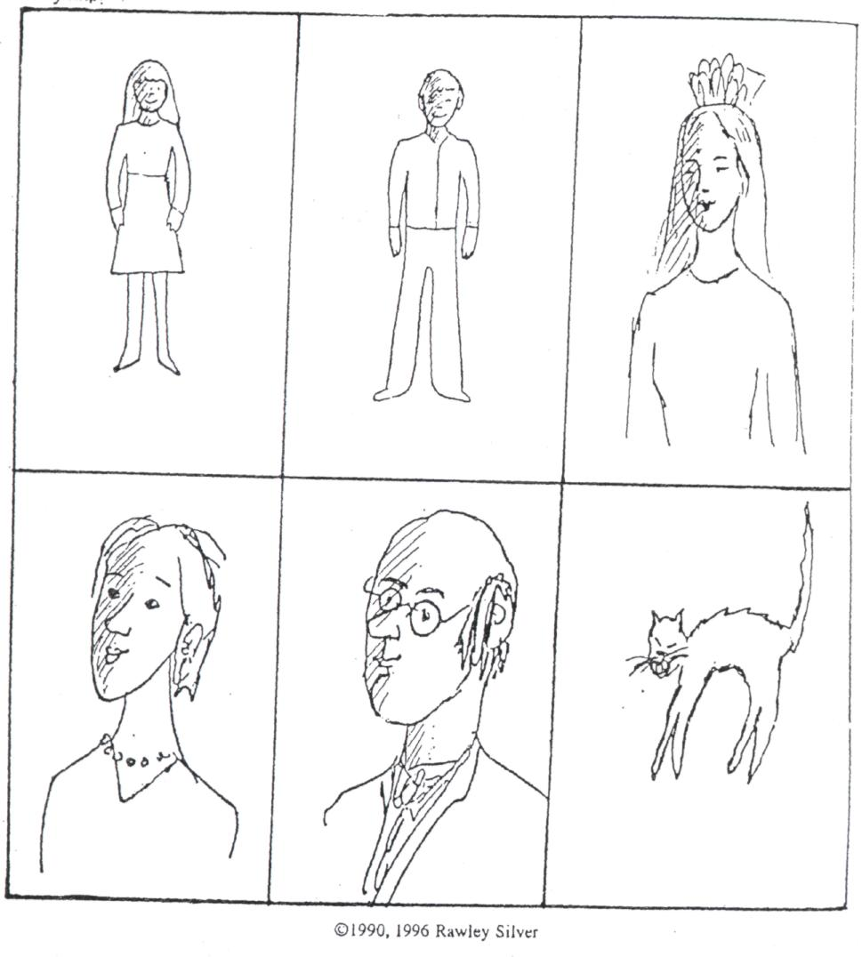

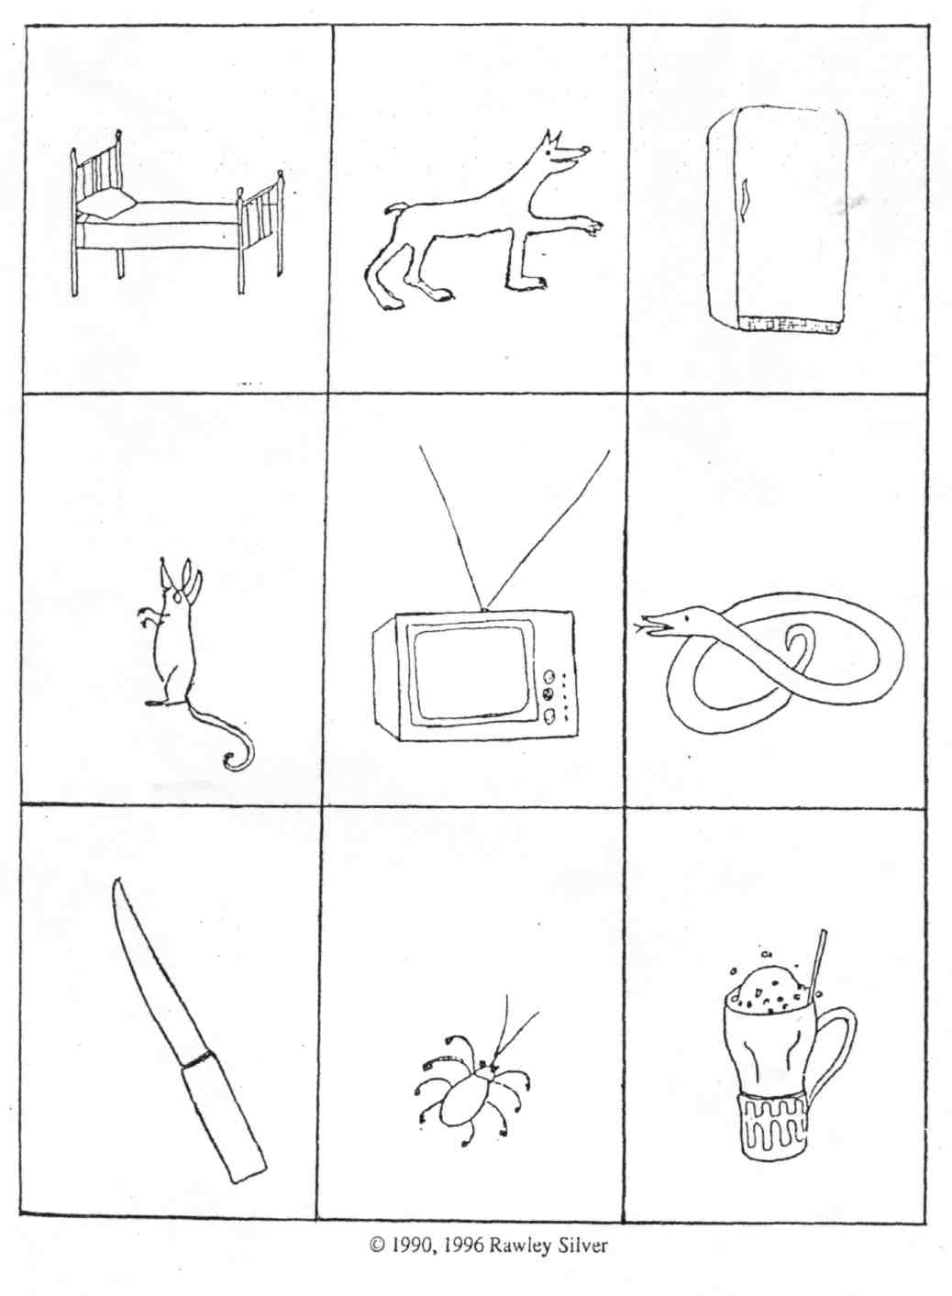

Бланк для выполнения «задания на воображение» рисуночного теста Сильвер
(место для рисования)
Напишите историю:____________________________________________________________________________
_____________________________________________________________________________________________
__________________________________________________________________________________________________________________________________________________________________________________________
__________________________________________________________________________________________________________________________________________________________________________________________
Пожалуйста, впишите ответы:
Фамилия, имя __________________________________________Пол___________Возраст___________
Место жительства _______________________________________________________________________
Дата тестирования_________________
Я сейчас себя чувствую (подчеркните нужное), счастливым, нормально, разозленным, испуганным, грустным.
Проекционная шкала для оценки эмоционального содержания в задании на воображение

1 балл | Темы с выраженным отрицательным содержанием, например, одинокие персонажи, изображенные печальными, одинокими, беспомощными, пытающимися покончить жизнь самоубийством, мертвыми или находящимися в смертельной опасности. Деструктивное взаимодействие между фигурами, связанное с убийством или угрозой для жизни.
2 балла | Умеренно отрицательные темы, например, одинокие персонажи, изображенные испуганными, злящимися, неудовлетворенными, нападающими, что-то разрушающими или несчастными. Взаимоотношения между персонажами или предметами напряженные, враждебные, неприятные.
3 балла | Нейтральные темы, например, амбивалентные, включающие как положительный, так и отрицательный смысл. Неэмоциональные, на отрицательные, ни положительные. Темы с противоречивым или неясным смыслом.
4 балла | Умеренно положительные темы, например, одиночные персонажи ли предметы, изображенные счастливыми, но пассивными, испытывающими удовольствие, а также кем-либо спасаемые. Взаимоотношения дружественные или приятные.
5 баллов | Темы с выраженным положительным содержанием, например, одиночные персонажи ли предметы, изображенные как успешные или достигающие своих целей. Отношения заботы и любви.

Шкала оценки образа Я

1 балл | Болезненные фантазии: испытуемый идентифицирует себя с грустным, беспомощным, одиноким, пытающимся покончить жизнь самоубийством, мертвым или находящимся в смертельной опасности персонажем.
2 балла | Неприятные фантазии: испытуемый идентифицирует себя с испуганным, фрустрированным или несчастным персонажем.
3 балла | Противоречивые или амбивалентные фантазии: испытуемый идентифицирует себя с переживающим противоречивые чувства или равнодушным персонажем, либо образ я не просматривается или неясен (например, если испытуемый идентифицирует себя с рассказчиком).
4 балла | Приятные фантазии: испытуемый идентифицирует себя со счастливым, но пассивным персонажем или тем, кого спасают.
5 баллов | Фантазии, связанные с исполнением желаний: испытуемый идентифицирует себя с сильным персонажем или с тем, кто совершает деструктивные действия, нападает и достигает своей цели, или с тем, кого любят. Если испытуемый идентифицирует себя более чем с одним персонажем, следует оценить их оба.

